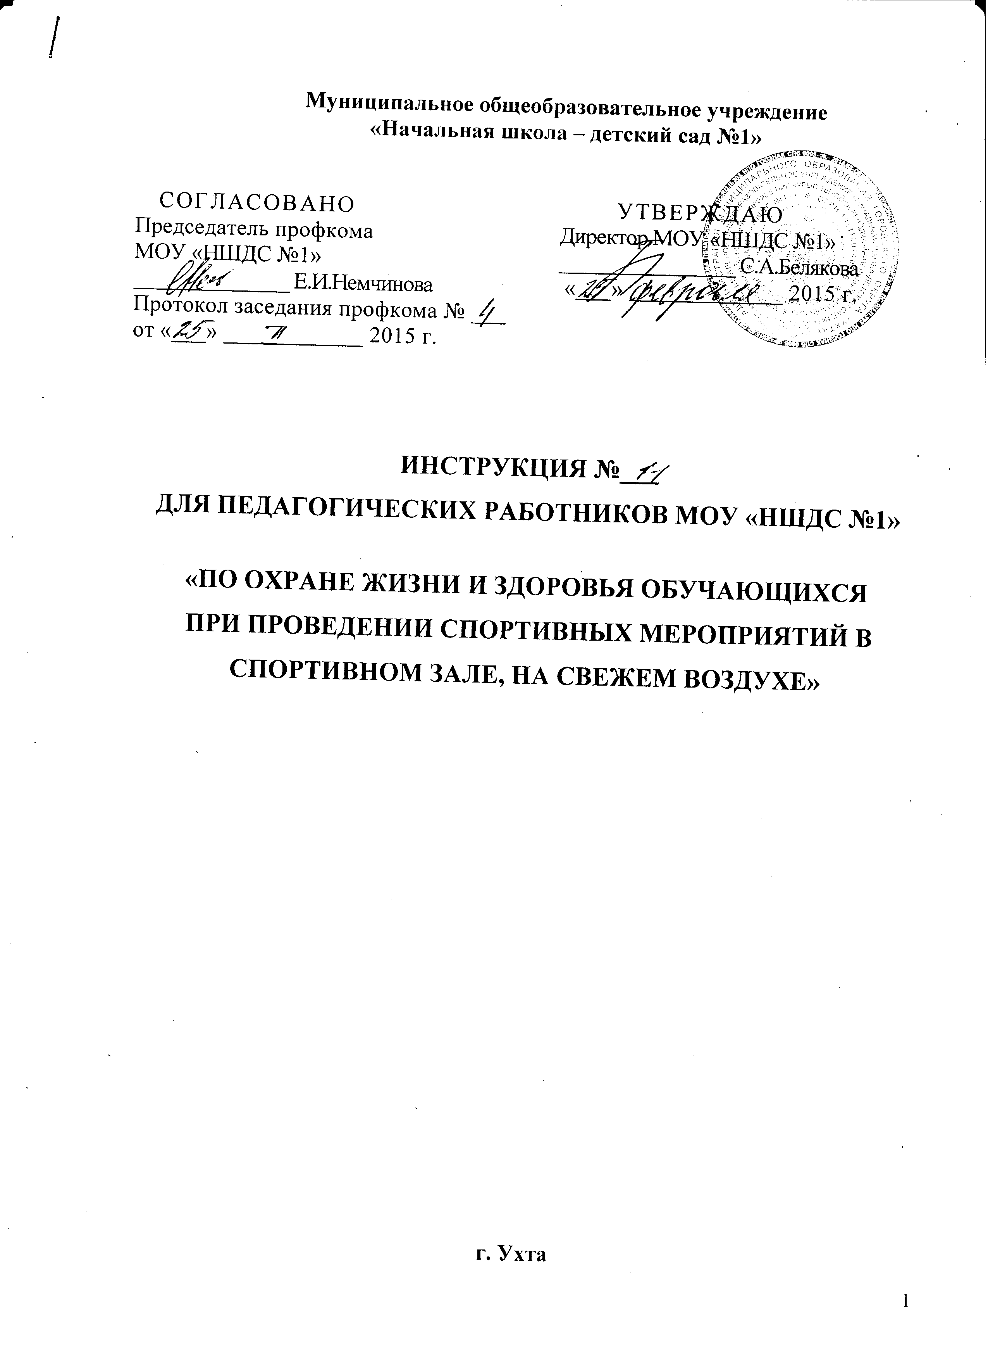

I. Общие положения

1.1. К спортивным соревнованиям допускаются обучающиеся, не имеющие противопоказаний по состоянию здоровья.
1.2. Участники спортивных соревнований обязаны соблюдать правила их проведения.
1.3. При проведении спортивных соревнований возможно воздействие на их участников, следующих опасных факторов:
- травмы при проведении спортивных соревнований с использованием неисправных спортивных снарядов и оборудования;
- травмы при падении на скользком грунте или твердом покрытии;
- травмы во время прыжков в длину или высоту при неподготовленной прыжковой яме;
- травмы при нахождении в зоне броска во время спортивных соревнований по метанию;
- травмы при столкновениях во время бега или спортивной игре, при падениях во время спуска с горы на лыжах или при прыжках с лыжного трамплина;
- обморожения при проведении спортивных соревнований по лыжам при ветре более 1,5-2,0 м/с и при температуре воздуха ниже -20^{о} С;
- травмы и утопления во время проведения спортивных соревнований по плаванию при прыжках в воду головой вниз на мелком месте или нахождении рядом других участников соревнований;
- проведение соревнований без разминки.
1.4. Спортивные соревнования необходимо проводить в спортивной одежде и спортивной обуви, соответствующие виду соревнования, сезону и погоде.
1.5. При проведении спортивных соревнований должна быть медицинская аптечка, укомплектованная необходимыми медикаментами и перевязочными средствами для оказания первой помощи пострадавшим.
1.6. О каждом несчастном случае с участниками спортивных соревнований немедленно сообщить руководителю соревнований и администрации МОУ «НШДС №1», родителям обучающихся, оказать первую помощь пострадавшему, при необходимости отправить его в ближайшее лечебное учреждение. При неисправности спортивного инвентаря и оборудования соревнования прекратить и сообщить об этом руководителю соревнований.
1.7. Во время спортивных соревнований участники должны соблюдать правила ношения спортивной одежды и спортивной обуви, правила личной гигиены.
2. Требования безопасности перед началом соревнований

2.1.Обучающийся должен:
- надеть спортивную форму и спортивную обувь с нескользкой подошвой, соответствующую сезону и погоде.
2.2. Педагог должен:
- проверить исправность и надежность установки спортивного инвентаря и оборудования;
- тщательно разрыхлить песок в прыжковой яме - месте приземления, проверить отсутствие в песке посторонних предметов;
- в местах соскоков со спортивных снарядов положить гимнастические маты так, чтобы их поверхность была ровной;
- провести разминку.
З. Требования безопасности во время соревнований

3.1. Начинать соревнования и заканчивать их только по сигналу (команде) судьи соревнований.
3.2. Не нарушать правила проведения соревнований, строго выполнять все команды (сигналы), подаваемые судьей соревнований.
3.3. Избегать столкновений с другими участниками соревнований, допускать толчков и ударов по их рукам и ногам.
3.4. При падениях необходимо сгруппироваться во избежание получения травмы.
3.5. Перед выполнением упражнений по метанию посмотреть, нет людей в секторе метания.
3.6. Перед прыжками в воду посмотреть отсутствие вблизи других участников соревнований.
4. Требования безопасности в аварийных ситуациях

4.1. При возникновении неисправности спортивного инвентаря и оборудования прекратить соревнования и сообщить об этом судье соревнований. Соревнования продолжать только после устранения неисправности или замене спортивного инвентаря и оборудования.
4.2. При плохом самочувствии прекратить участие в спортивных соревнованиях и сообщить об этом судье соревнований.
4.3. При получении травмы участником соревнований немедленно сообщить об этом судье соревнований и администрации учреждения. Оказать первую помощь пострадавшему, при необходимости отправить его в ближайшее лечебное учреждение.
5. Требования безопасности по окончании соревнований
5.1. Проверить по списку наличие всех участников соревнований.
5.2. Убрать в отведенное место спортивный инвентарь и оборудование.
5.3. Проветрить помещение.

